2017年12月全国气候影响评价

概 述

2017年12月主要气候特点：全国平均气温-2.2℃，较常年同期（-3.2℃）偏高1℃。全国平均降水量5.96毫米，较常年同期（10.8毫米）偏少44.8%。月内，共有5次冷空气过程影响我国；北方部分地区遭受雪灾；福建南部局部地区气象干旱严重。

一、基本气候概况与特点
1. 全国平均气温较常年同期偏高
2017年12月，全国平均气温-2.2℃，较常年同期（-3.2℃）偏高1℃(图1)。从空间分布看，东北大部及内蒙古东部、广西西南部、贵州西南部等地较常年同期偏低1～4℃，其中内蒙古东北部局部偏低4℃以上；我国其余大部地区气温接近常年同期或偏高，青藏高原大部及云南西部、新疆大部、内蒙古中西部、河北中西部等地偏高1～4℃，其中青藏高原中部和新疆北部局部偏高4℃以上（图2）。

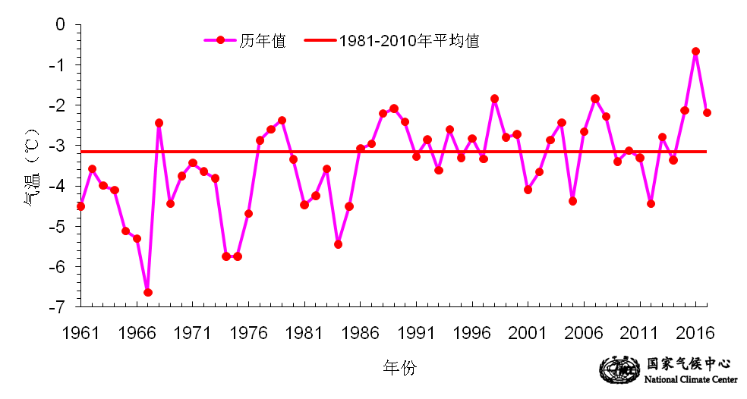
图1 12月全国平均气温历年变化（1961－2017年）
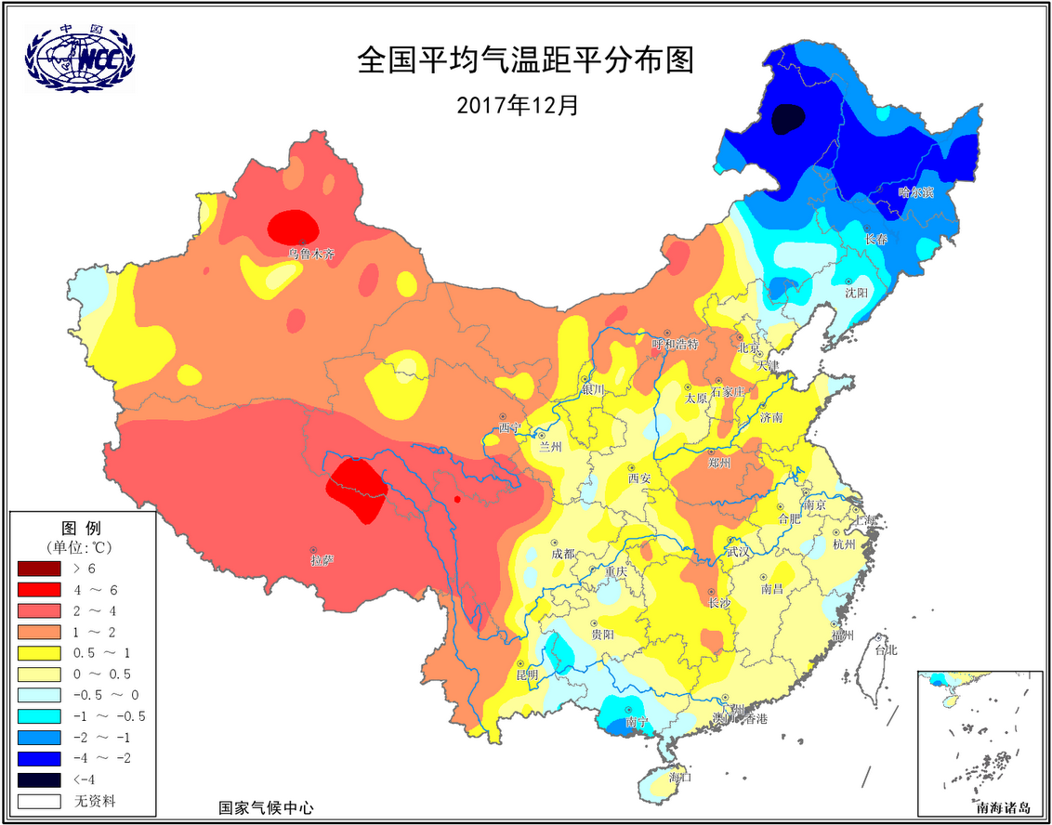
图2 2017年12月全国平均气温距平分布（℃）
2．全国平均降水量较常年同期明显偏少
12月，全国平均降水量5.96毫米，较常年同期（10.8毫米）偏少44.8%（图3）。从空间分布看，除新疆西南部及西藏西北部、青海东部局部、陕西北部局部、黑龙江南部、内蒙古东部局部、贵州西部、广西南部和云南东南部等地降水偏多2成至2倍外，全国其余大部地区降水量以偏少为主，其中西北大部、华北、东北大部、黄淮、江淮、江汉、西南大部、江南西北部、华南南部及内蒙古大部、西藏东部和南部等地偏少5至8成、局部偏少8成以上（图4）。

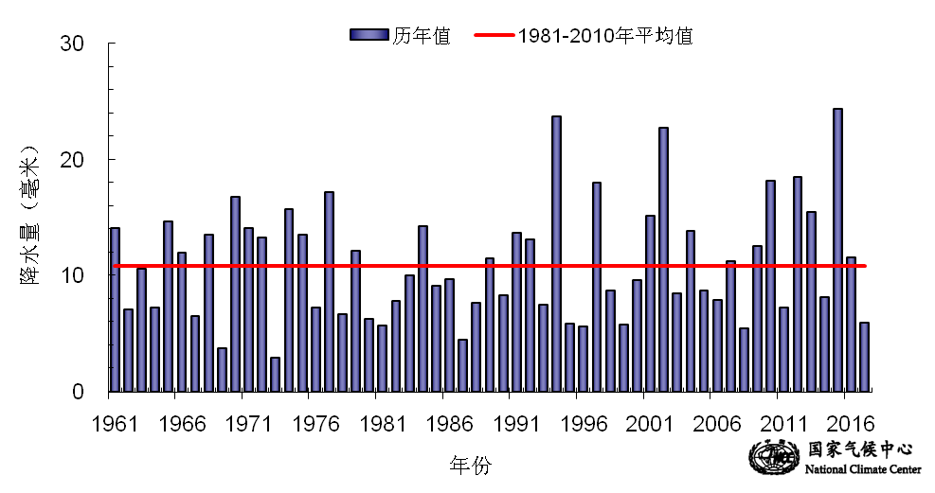
图3 12月全国平均降水量历年变化（1961－2017年）
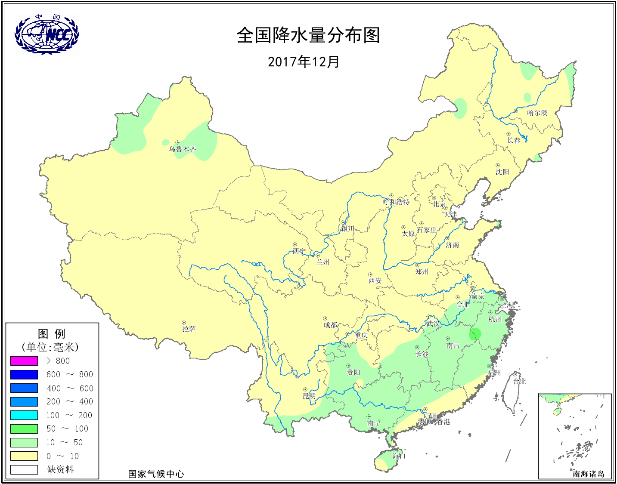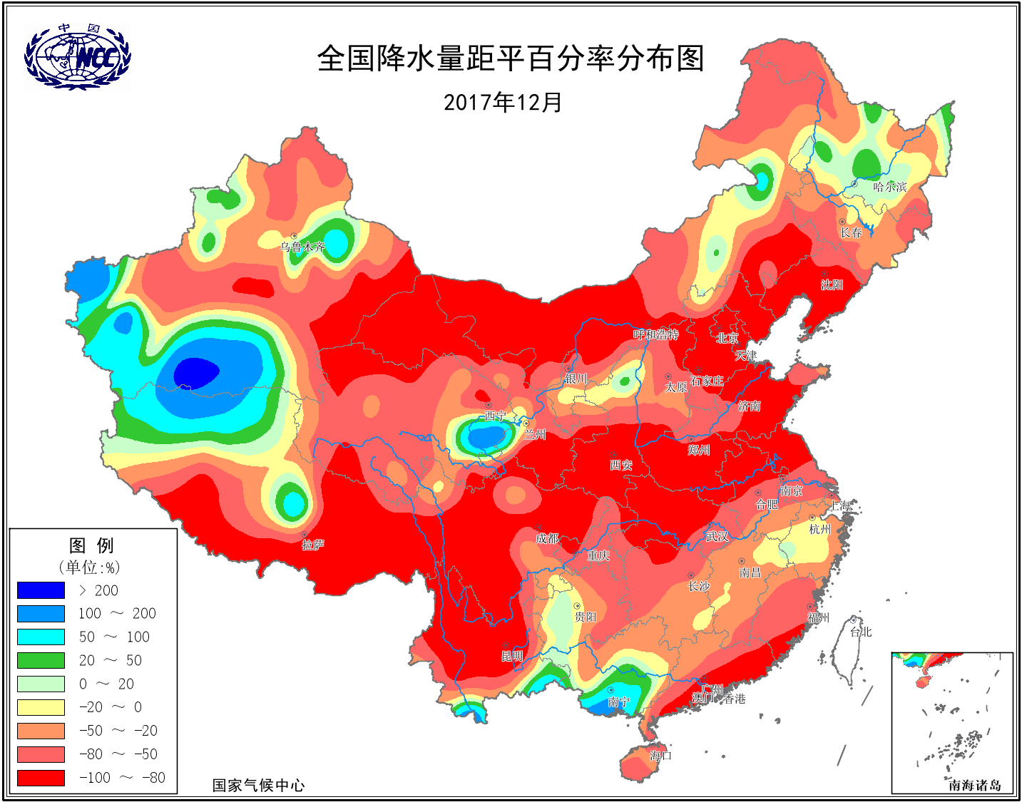
图4 2017年12月全国降水量分布图（毫米）（左）及降水量距平百分率（%）分布图（右）
3.全国大部地区日照时数接近常年同期
12月，湖南西部、广西中部和西部、贵州大部、重庆大部、四川东部、新疆西北部等地日照时数不足100小时；全国其余大部分地区日照时数普遍有100～250小时（图5）。与常年同期相比，华北东部、黄淮西部、江汉西部、江南西部、西北地区东南部、四川东部、贵州东北部等地偏多10～20小时；新疆西部、四川东南部、云南南东北部、广西南部、海南等地偏少20～40小时（图6）。
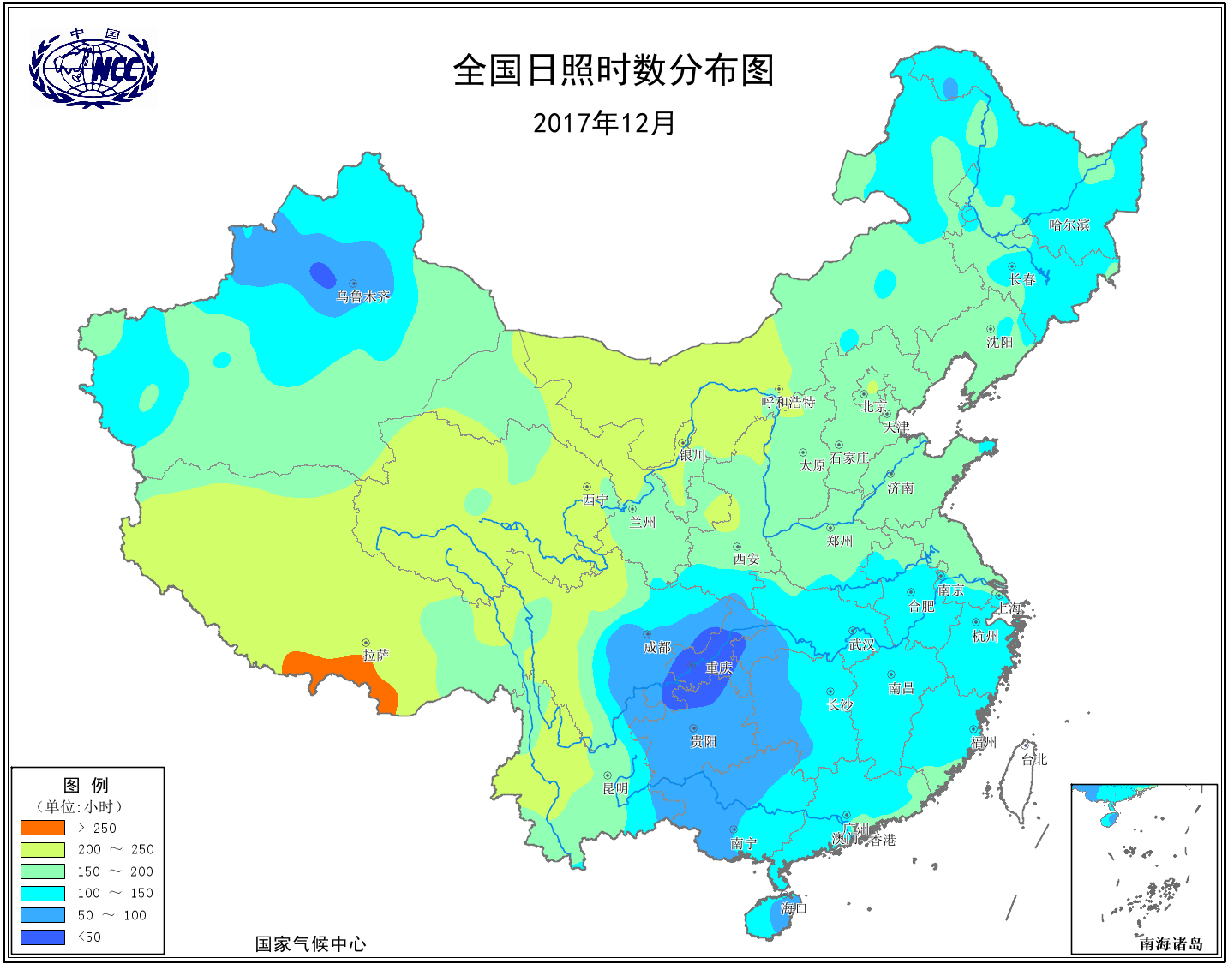
图5 2017年12月全国日照时数分布（小时）
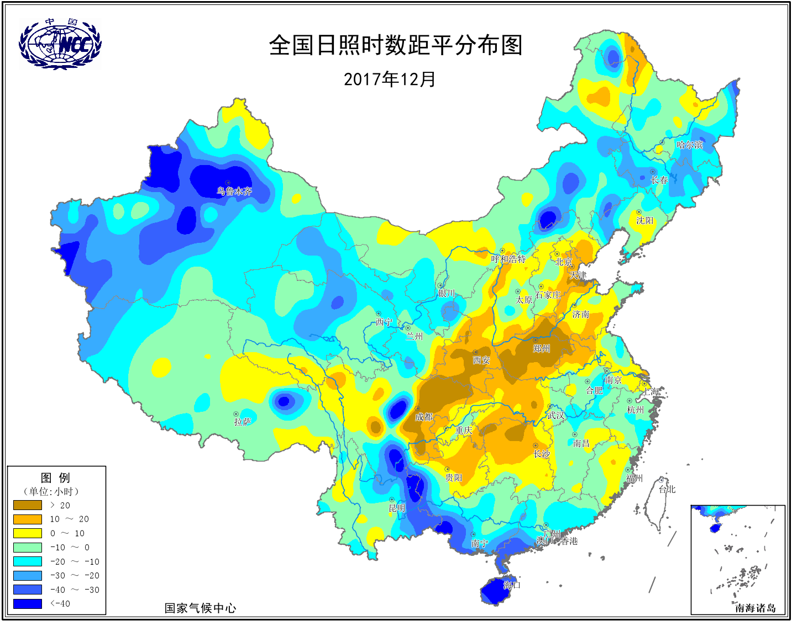
图6 2017年12月全国日照时数距平分布（小时）
二、极端气候事件监测及灾害影响评估
1．月极端事件监测
12月，全国有66站日最高气温超过当月历史最高值，其中有12站日最高气温超过当季历史最高值，主要分布在西藏、青海、四川和云南（图7）；内蒙古、黑龙江、安徽、云南等地14站日降温幅度达到极端事件标准，其中内蒙古阿尔山（18.9℃）和新巴尔虎右旗（13.2℃）2站日降温幅度突破历史极值；云南、海南等地15站连续降温幅度达到极端事件标准，降温幅度普遍达11～17℃（图8）。
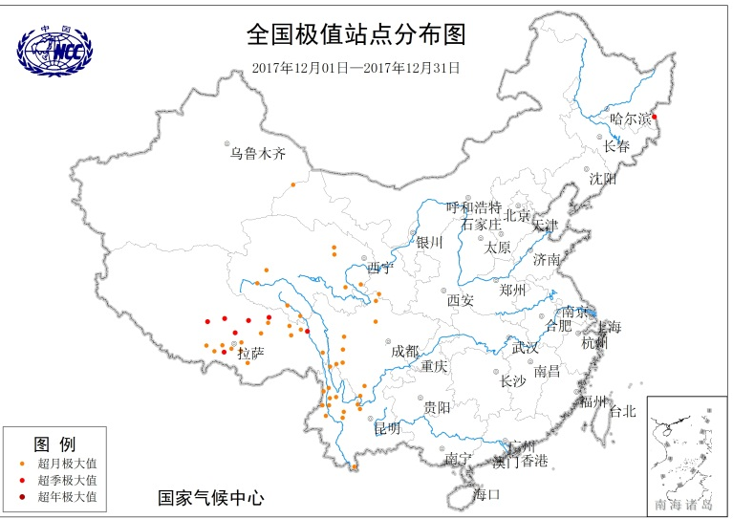
图7 12月全国极端日高温事件分布图
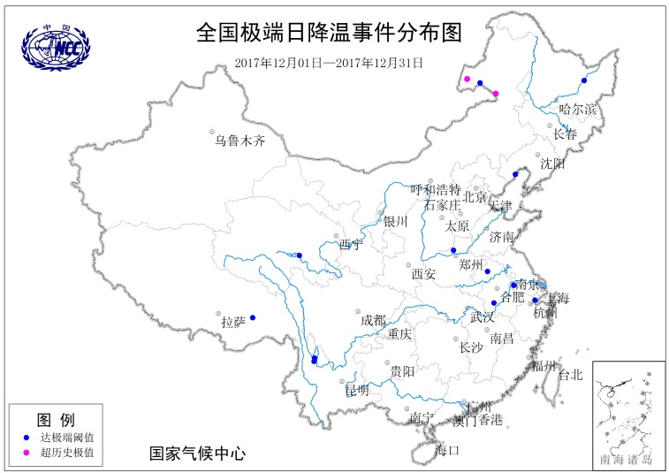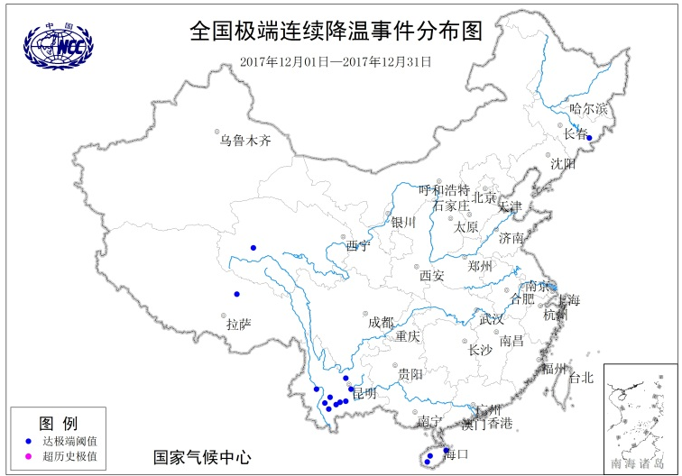
图8 2017年12月全国极端日降温事件（左）、连续降温事件（右）分布图
2．12月共有5次冷空气过程影响我国
月内共有5次冷空气过程，分别为4－6日、11－12日、16－18日、25－26日、30日－1月1日，其中4次一般性冷空气过程，1次强冷空气过程）影响我国，其中11－12日冷空气过程较强，影响内蒙古东部、东北南部及华北北部，降温幅度一般有6～12℃。

3．北方部分地区遭受雪灾
12月，受冷空气影响，新疆西部、西北地区东部、内蒙古中东部、东北、华北大部、黄淮、江汉、江淮北部、四川北部、贵州西部等地出现降雪天气，其中黑龙江（双鸭山东部、鸡西东部）、吉林等地出现大到暴雪，吉林东南部局地积雪超过20厘米（图9）。
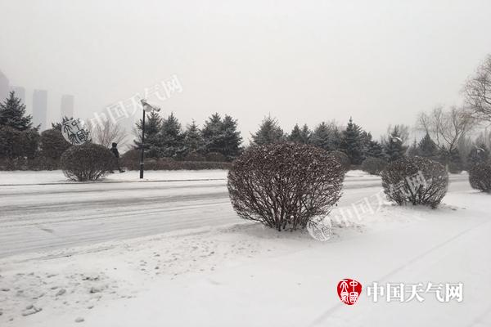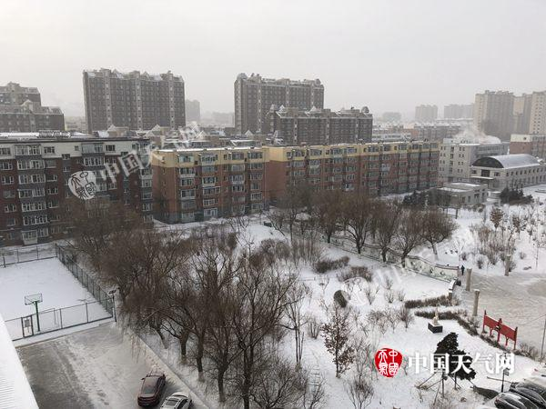
图9北方部分地区遭受雪灾

4．福建南部局部地区气象干旱严重
12月，福建降水量偏少2成以上，其中厦门、漳州等地降水量偏少8成至1倍。厦门局部地区气象干旱严重，库塘蓄水严重不足，致使同安、翔安两区出现用水紧张态势（图10）。
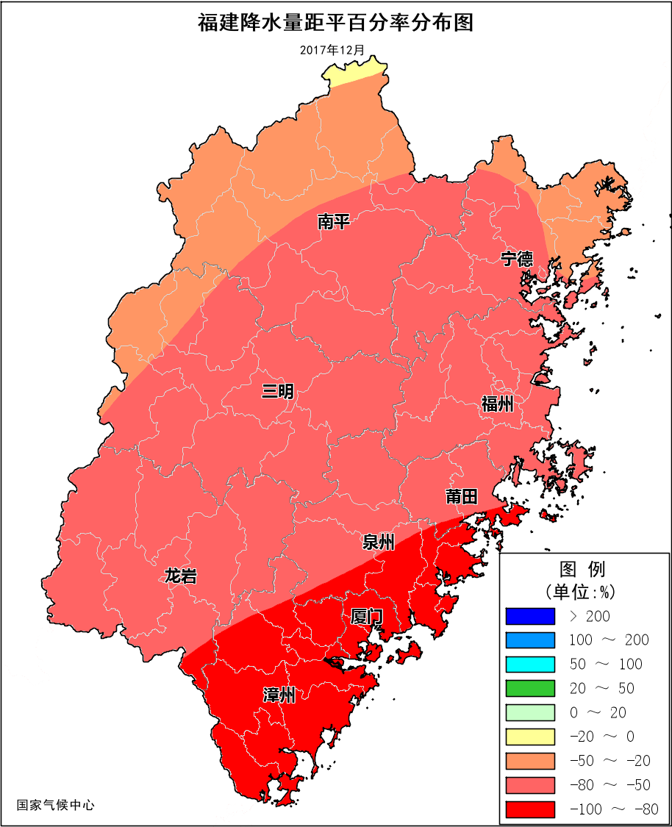
图10 2017年12月福建省降水量距平百分率分布图

三、气候专题影响评价
1．气候对农业影响
12月全国大部多晴好天气 利于冬小麦和油菜稳健生长。
北方冬小麦产区大部水热适宜，利于冬小麦分蘖和安全越冬。本月，北方大部冬小麦陆续进入越冬期；截至目前，西北地区、华北、黄淮东部冬小麦处于越冬期，黄淮西部和南部冬小麦处于分蘖期；河南南部和西部、安徽北部等地发育期较常年偏晚。江淮和江汉、西南地区冬小麦处于三叶至分蘖期。全国冬小麦整体长势良好，一、二类苗比例分别20%、78%。北方冬麦区大部气温接近常年或偏高、日照正常或偏多，墒情适宜利于冬小麦分蘖和越冬；下旬以来光热充足，对河南、安徽部分冬小麦晚弱苗转化升级有利。
南方大部多晴好天气、土壤湿度适宜，利于秋播作物稳健生长。江淮、江汉、江南大部时段多晴好天气，利于土壤过湿农田排湿降渍，水热条件适宜，利于油菜及冬小麦稳健生长。16-20日受强冷空气影响，江南东部、华南大部等地气温偏低2～4℃，气温0℃线南压至华南北部一带，对露地蔬菜、经济林果等生长发育及设施农业、水产养殖不利，部分地区发生霜冻害或寒害。
西南地区大部光热适宜、墒情较好，利于冬小麦和油菜生长。西南地区大部气温接近常年，日照正常,其中西南地区东北部日照偏多3成至2倍，土壤墒情适宜，利于冬小麦分蘖生长和油菜移栽活棵；中旬云南东部和贵州西部等地低温阴雨寡照天气较多，对冬小麦幼苗生长和分蘖、油菜健壮生长不利。

2．气候对植被影响
极轨气象卫星监测显示：12月，新疆北部、内蒙古东部、东北中部、云南西部等地植被长势较去年同期偏好；黄淮西南部、江淮西北部、江汉西部、江南西北部、西藏东南部及海南等地植被长势较去年同期偏差；全国其余大部地区植被长势接近去年同期（图11）。
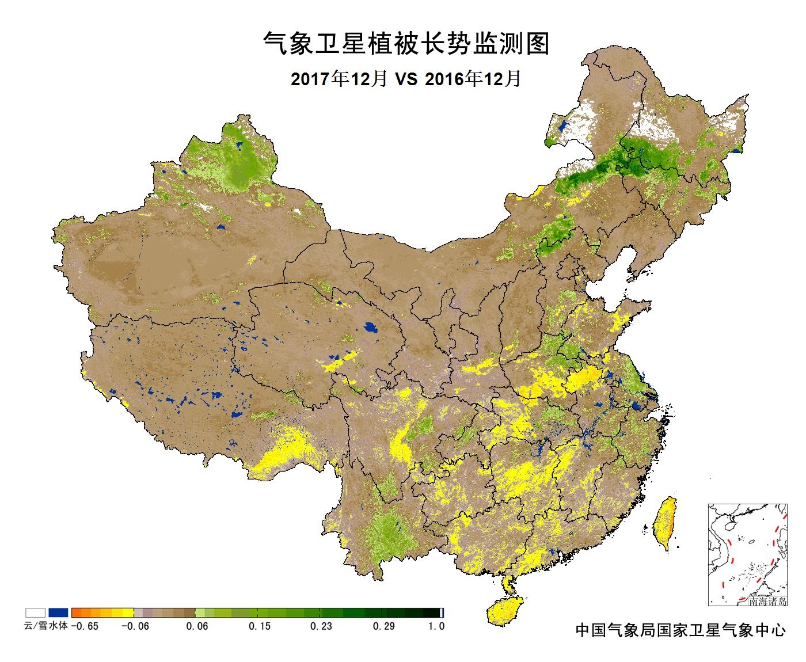
图11 2017年12月与2016年12月气象卫星植被长势监测对比
3．气候对水资源影响
根据降水-径流关系统计模型对12月我国七大江河流域水资源情势估算结果表明， 淮河、海河、黄河、珠江、辽河、松花江、长江流域径流深分别为0.78毫米、0.03毫米、0.09毫米、8.57毫米、0.23毫米、1.15毫米、6.93毫米。与常年值相比，淮河、海河、黄河、珠江、辽河、松花江、长江流域分别偏少3.81%、0.2%、0.37%、5.96%、1.01%，0.27%，5.89%（图12）。
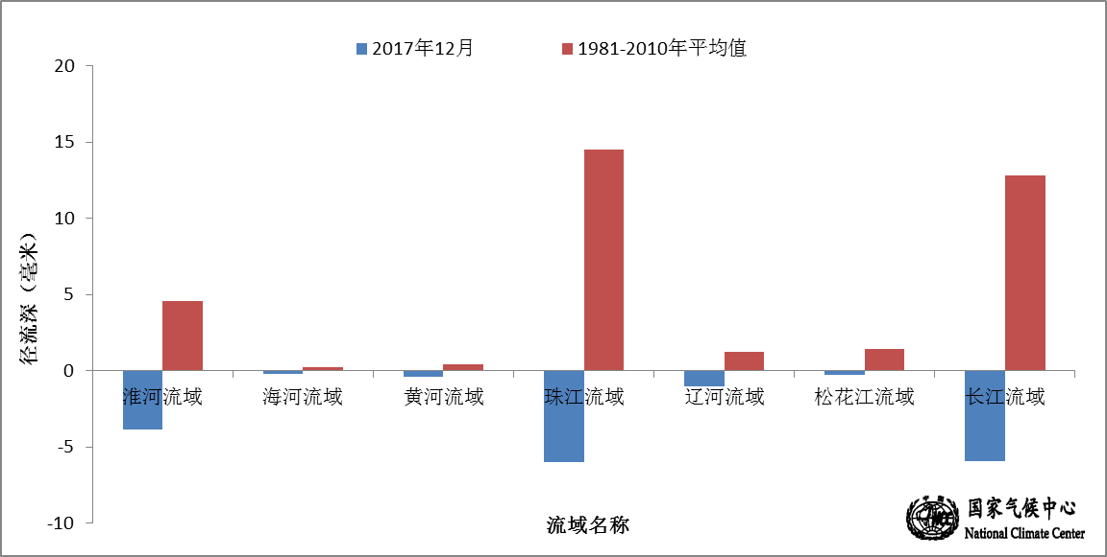
图12 2017年12月我国主要江河流域平均径流深及与常年同期比较

对全国主要大Ⅰ型（个别为大Ⅱ型）水库上游流域12月降水量距平百分率分析表明：75座水库中仅有广西省西津水库、贵州省东风水库这2座水库上游流域降水量较常年同期分别偏多60.1%和9.0%
其余73座水库偏少，其中偏少前10位的水库分别为北京密云水库偏少100%，河北省王快水库偏少100%，河北省西大洋水库偏少100%，天津市于桥水库偏少100%、西藏藏族自治区满拉水库偏少100%，云南省漫湾大坝偏少99.4%，云南省西洱河一级大坝偏少98.3%，四川省宝珠寺大坝偏少95.3%，山东省峡山水库偏少94.9%，河南省故县水库偏少94.9%，（图13）。

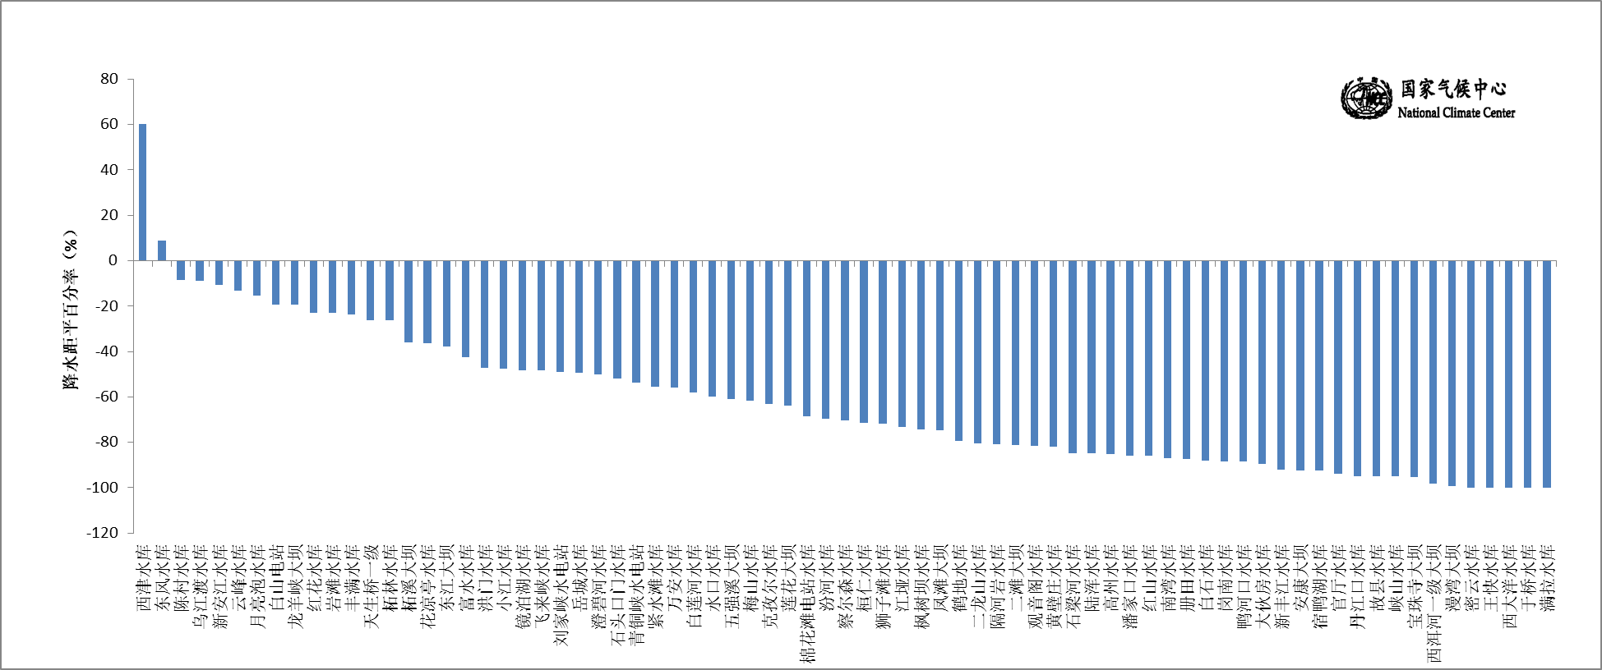
图13 2017年12月全国主要大Ⅰ型水库上游流域降水量距平百分率（%）

4．气候对人体影响
12月，我国江南大部、华南大部、西南地区东部和南部以及海南等地舒适日数在15天以上，其中江南南部和西部、华南大部、贵州北部、重庆大部、四川东部、云南大部、西藏东南、海南等地超过25天；全国其余地区在0～15天之间。与常年同期相比，新疆大部、华北西南部、黄淮西部、西北地区东南部、四川北部等地较常年同期偏少3～6天，局部地区偏少6天以上；江淮西部、江汉东部、湖南东北部、云南西北部、西藏东南部偏多3～6天，局部地区偏多6天以上（图14）。

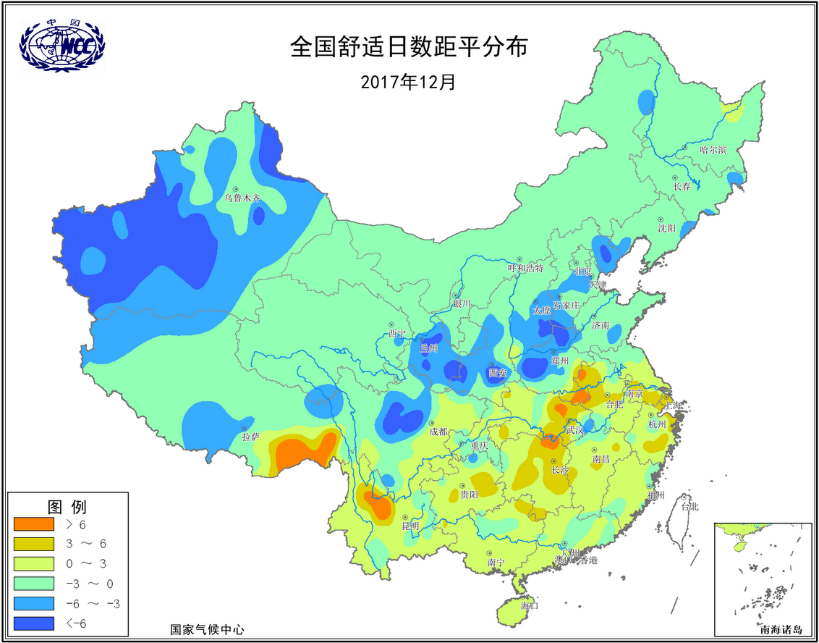
图14 2017年12月全国舒适日数距平分布（天）
5．气候对交通影响
12月，对我国交通运输影响较大的天气气候事件主要为雪、霾、大雾等。
4日，四川盆地大部出现大雾天气，其中德阳、成都、眉山、自贡、内江、资阳、南充、遂宁、广安、雅安、乐山、宜宾、泸州、绵阳部分地方能见度小于200米，局部地方小于50米。受其影响，四川境内大量高速公路关闭、成都双流机场一度停航，机场滞留上万人。
5日，重庆大部地区遭遇大雾天气，其中，潼南、垫江、合川等地能见度不足100米，导致重庆境内部分高速路入口被交通管制。
9-11日，吉林迎来一次降雪降温天气过程，东南部局地积雪超过20厘米，受降雪及路面结冰影响，吉林境内G1（京哈高速）、G0102（长春绕城高速）、G11（鹤大高速）、G12（珲乌高速）、G1201（吉林绕城高速）、G1202（松原绕城高速）、G1212（沈吉高速）、G45（大广高速）、S26（抚长高速）部分路段道路封闭。
11-14日，受降雪及路面结冰影响，河北G5（京昆高速）、G20（青银高速）、G22（青兰高速）、G45（大广高速），山西G5（京昆高速）、G55（二广高速），山东G35（济广高速），河南G4（京港澳高速）、G36（宁洛高速）、G55（二广高速）等高速公路部分路段道路封闭。
19日，重庆大部被雾笼罩，忠县、荣昌等21个区县最低能见度在1000米以下，其中潼南、垫江、梁平、大足、万盛、南川、涪陵、武隆、黔江、璧山、长寿、忠县以及主城7区（除渝北和巴南）出现了能见度不足500米的浓雾天气，綦江能见度甚至不足100米。因雾天影响，G93成渝环线、G5001绕城高速、 S0101三环高速等高速公路多个路段受到交通管制。
29日，河北平原西部出现大雾天气，受其影响，除秦皇岛、唐山、承德、张家口辖区外，石家庄周边高速上道口全部关闭。
29-31日，江苏大部浓雾弥漫，其中，南京、宿迁、淮安、盐城、镇江、扬州等地能见度不足50米，局地能见度甚至不足10米。
30日，重庆主城及合川、璧山、铜梁、綦江、万盛、长寿、涪陵、丰都、石柱、垫江、酉阳、秀山均出现了最小能见度在100～500米的浓雾，忠县、梁平遭遇强浓雾，最小能见度不足100米。G42沪蓉高速长万段、G50沪渝高速垫忠段、G69银百高速丰忠段、G50沪渝高速石忠段的部分站口实施了交通管制。
30日，湖南大部出现降雨、降温天气，随着湿度加大，湖南省25县市浓雾弥漫，导致娄衡等高速路段交通管制。

6．大气环境容量评价
12月，西藏中部、内蒙古大部、华北西北部、东北西南部、山东东北部及海南西南部等地大气环境容量为45～55吨/天/平方公里，大气对污染物的清除能力较强；其中，以上地区局部超过55吨/天/平方公里，大气对污染物的清除能力很强；内蒙古东北部、江汉西部、湖南西北部、重庆大部、四川东北部、新疆西部部分地区小于25，大气对污染物的清除能力较差；全国其余大部地区为15～45吨/天/平方公里, 大气对污染物的清除能力一般（图15）。

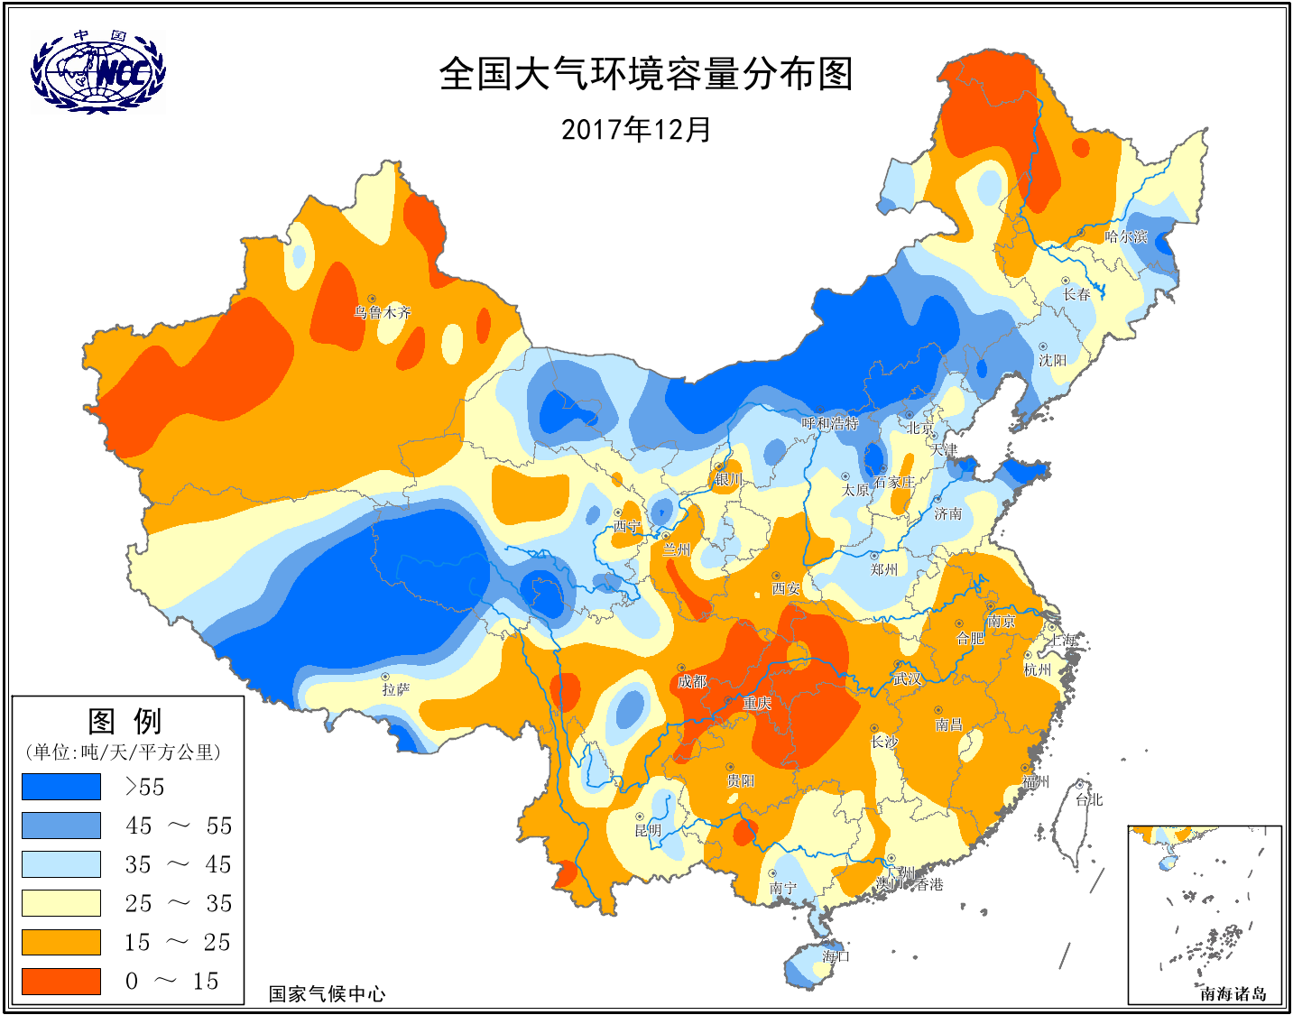
图15 2017年12月全国平均大气环境容量分布（吨/天/平方公里）
四、下月预评估
1. 预计1月份，西南地区大部降水明显偏多，西南地区中东部、华南西部局部气温较常年同期偏低，需防范阶段性雨雪冰冻天气对云贵高原、山区造成的不利影响。此外，新疆北部、东北东部、青藏高原东部要做好雪灾的预防工作。
2.进入1月份，西路冷空气活动较为频繁，需防范强冷空气活动对我国西北、西南等地区生产生活的不利影响。
3.预计1月京津冀和长三角地区霾日较近10年同期偏多。交通部门要特别注意天气变化，减小霾天气对交通的影响。同时，也需防范霾污染给人体健康等带来的不利影响。
表1 2017年12月全国各省（区、市）月平均气温和降水量特征量统计
要素  地区(站) | 气温（℃） | 气温距平（℃） | 降水量  （毫米） | 降水量距平百分率（%）
全国 | -2.2 | 1 | 6.0 | 44.8
北京 | -2.5 | 0.4 | 0.0 | -99.6
天津 | -0.7 | 0.8 | 0.0 | -99.2
河北 | -1.7 | 0.9 | 0.4 | -88.3
山西 | -3.0 | 1.1 | 1.1 | -70.3
内蒙古 | -11.9 | 0.2 | 1.3 | -55.2
辽宁 | -7.0 | -0.3 | 0.7 | -89.3
吉林 | -13.5 | -1.4 | 5.2 | -38.7
黑龙江 | -19.3 | -2.4 | 6.5 | -11.2
上海 | 6.9 | 0.3 | 24.0 | -39.7
江苏 | 4.7 | 0.3 | 8.6 | -67.0
浙江 | 7.8 | 0.1 | 35.3 | -27.7
安徽 | 5.0 | 0.3 | 17.5 | -44.0
福建 | 12.0 | 0.3 | 11.4 | -70.9
江西 | 8.3 | 0.3 | 32.9 | -31.6
山东 | 1.3 | 0.7 | 1.7 | -81.7
河南 | 3.7 | 1.1 | 1.5 | -87.9
湖北 | 6.6 | 0.7 | 7.8 | -70.1
湖南 | 8.4 | 0.9 | 24.9 | -42.6
广东 | 15.1 | 0.2 | 4.9 | -84.9
广西 | 13.2 | 0.0 | 31.5 | 0.4
海南 | 20.0 | 0.0 | 21.3 | -47.6
四川 | 6.7 | 0.8 | 5.1 | -49.6
重庆 | 8.4 | 0.2 | 7.0 | -68.3
贵州 | 7.4 | 0.3 | 14.4 | -38.2
云南 | 10.6 | 0.8 | 8.4 | -41.4
西藏 | -1.3 | 2.8 | 0.2 | -93.1
陕西 | 0.5 | 0.7 | 0.5 | -90.9
甘肃 | -3.8 | 0.4 | 0.3 | -87.4
青海 | -7.7 | 1.9 | 1.0 | -45.8
宁夏 | -4.9 | 0.5 | 0.5 | -65.1
新疆 | -5.9 | 2.0 | 6.9 | -6.4
注：全国月平均气温和月降水量采用面积加权平均计算得到。

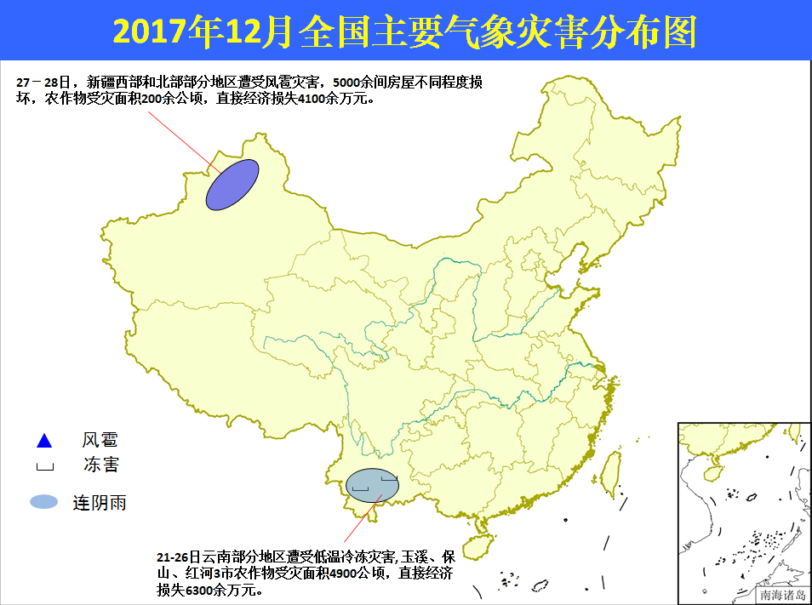
2017年12月全国主要气象灾害分布图

主班：蔡雯悦 签发：王有民

